春 天 的 故 事 毛晏雯
严田古樟不远处，一间供游人走累时歇脚的小屋，挺规矩地坐着两个女学生。刚在她俩对面落坐，红衣女孩即脆脆地问：“要买菜吗？”一看，旁有两堆新鲜菜蔬。还真是在卖菜。 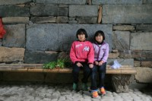 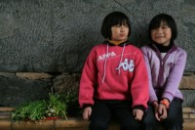
一时心生奇怪。50米开外是我们刚走过的卖旅游纪念品的长廊，那儿才是个做生意的热闹场所呢。噢，也不对，从来也没见有在旅游景点卖新鲜菜蔬的，游客在这儿不开灶，来去匆匆，谁会去买带到家就瘪拉拉的蔬菜？也只有两个小学生才会有这种想法。哈哈，这个主意有点天真、有点无邪哦！
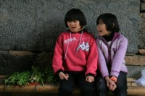
“几岁了？”“我9岁，她11岁。”红衣女孩答道。“读几年级了？”“四年级，我们同班。”答话的还是红衣女孩。“同一个年级相差两岁哪？”“哦，她是虚岁11岁。”红衣女孩笑了。原来，她自己的9岁是周岁，同伴的11是虚岁。紫衣女孩听着我俩的对话，只是腼腆的微笑。呵呵，挺可爱的两个小女孩。
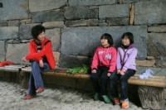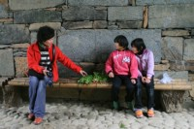
于是，我对这两个卖菜的女孩产生了浓厚的兴趣。我走过去坐了下来，指着菜问：“这是什么菜呀？”红衣道，“这个是野水芹，这个是……嗯……不知道，嘿嘿……”。我仔细看了看“不知道”的这把菜，像野葱又像野韭菜，闻起来却又没有浓烈的葱香或韭香。我终于想起来了，这就是村妇们用来剁碎了和肉末搅拌后做清明果馅的。
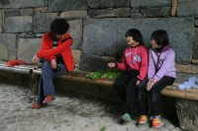 “那你告诉我这两种菜用婺源话怎么说？教我说婺源话，好不好？”两个女孩来了兴致，紫衣女孩也明显活跃起来。但开口的还是穿红衣的这只唧唧喳喳的小麻雀。于是，她用婺源话说，“穗请（音译。听起来都是短促的去声）”，而刚才不知道的原来叫“秋睐（音译。）”，两词的发音声调相似。我明白了，说“不知道”，是因为她不知道普通话里该叫什么菜。
也许是我的婺源话发音还像那么回事，也许是我的发音听起来总有点别扭，小麻雀笑得格格的。没及我开始问，小麻雀喳喳地就说开了， “这是我们两个自己到山里挖的。唉，昨天的没卖掉，没人买我们的。晚上就自己吃掉了。”她的那个“唉”字，听来真的是为没人买这么好的菜而失望，一副小大人的口气。“今天也没人买我的菜，唉。你就买了吧？”她用期待的眼睛望着我。又是一声“唉”，但她哪里知道，这两声嫩嫩的叹息，让我有种“过家家”的感觉哦。也真是一只话匣子，我决定跟她俩扯下去。
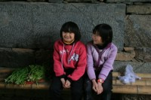我得逗一逗她俩。
“卖多少钱哪？”
“嗯——，多少？”小麻雀居然转视同伴，低声询问，她们拿不准该开什么价。到底是孩子。但紫衣女孩没能给她答案。
“五块！”小麻雀自己拿了主意，终于坚定地开了价。
“一堆还是两堆呀？”我问话中故意留了个漏洞。
“一堆！”小麻雀还真挺机灵，大胆地做出了“也许大主顾来了”的判断。
“太贵了。我买不起。”
“哈哈，不贵的。”小麻雀露出了两个小小深深的酒窝，很好看地朝我们笑，“再便宜我们要亏本的——。”她还故作老成的拖了个音。
“呵呵，”有意思，“那说说你会亏多少本吧。你投进了多少本呀？”
“这是我们自己去挖的嘛，菜上本来有很多泥的，我们都洗干净了。带着泥的你们不要的。”真是个伶牙俐齿的女孩。
但她说得没错，那菜还真花了功夫洗了，就不是为卖，可以教你直接下锅。
“那告诉我怎么吃法呀。”我又出了个难题。
“这个是炒鸡蛋的，这个水芹……不知道。”换了个“不知道”的品种了。
“我告诉你吧，可以炒肉丝。”当然还可以炒干丝、胡萝卜丝等。
“噢。”
一直在一旁照相的老公逗道：“在哪儿挖到的呀？我们要自己去挖。”哪知这只聪明的小麻雀居然一本正经地回答：“不行的！千金小姐不能去挖的。”天哪！我如果告诉她我是个老师，她真不知会有什么反映呢。但她的能干和骨子里的能吃苦真让我喜欢。
从红衣女孩嘴里得知：她是浙江人，父母去新疆做生意了，她就被送去了婺源外婆家，现在是婺源甲路乡小学的学生。离开了父母的她，看得出在外婆家照样过得很幸福。而紫衣女孩则是当地人。
红衣女孩又突然冒一句，很好吃的菜，卖不掉嘛。可虽然卖不掉，但却并无丝毫沮丧，只是开心的笑着说话，似当游戏。在这过程中，一批批的游客从我们中间走过，其中两位摄影爱好者停下了脚步，对着两女孩啪啪地拍。9岁突然开心地大声地说，“今天我们很荣幸，有很多人给我们拍照呢。”大家一起哈哈地笑。被笑得不好意思了，同伴抿嘴低下了头，而9岁自己则破天荒地缩到了同
伴的肩后。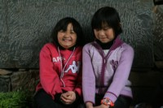
最后，我买下了她们自己挖和洗的两把野生菜。我知道这两把菜我值得买。
老公找出两张5元递了出去，红衣女孩接了，然后马上给了一张紫衣女孩。
两个小女孩在我们面前竭力保持着镇静，我想，她们是在拼命压抑着内心挣到钱的快乐，因为，当我和先生跟她俩“再见”后转身走出不到5米，便被身后突然迸发的欢呼吓了一跳，回头一看，两个女孩居然高高举着那5元钱在那儿蹦啊跳啊笑啊，只有“欣喜若狂”可以形容，她们实在是憋不住心里那份乐了。那种开心我真是从来没有见到过——“知道什么叫真正的快乐了吧？”老公说。看到我们回头笑看，她俩洒下一路银铃似的笑声跑开了。
很显然，她俩是真没有卖出去过菜啊，这是她俩的第一桶金吗？我没法知道这张五元纸币能使她们明白些什么，但两个女孩用自己的劳动换来钱的那种快乐滋味却是实实在在的。
而我的快乐就在于让两个女孩拥有了她们的快乐，至于第二天晚上才能带回家的菜，它好吃不好吃、还能吃不能吃那又有什么关系呢？ 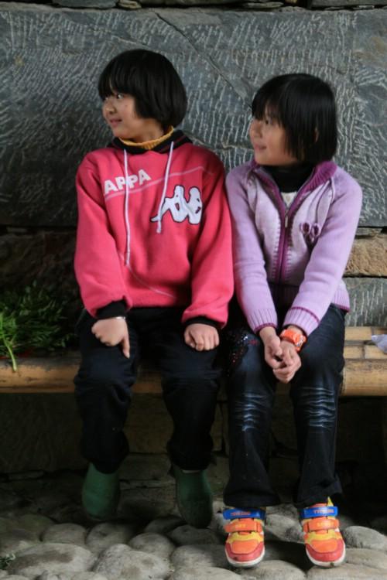
这世上，老师和学生真是天生的缘。能想出挖野菜在旅游景点卖给游客的可能也只有学生了，而愿意在旅游景点买孩子手里新鲜野菜的游客估计也只有做老师的我和先生了。这两把野菜是我们从婺源带回的唯一的旅游纪念品。
——这，就是发生在这个春天里的快乐故事。
写于2010年4月10日

